黄慕雄教授简历
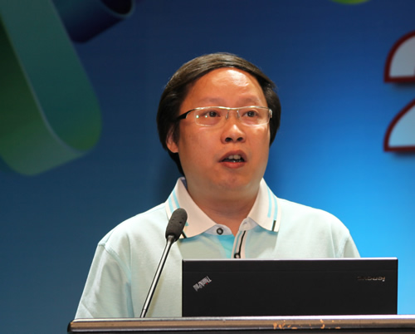

黄慕雄，博士，华南师范大学教育信息技术学院院长、教授、博导，传播学硕士点和省级特色专业主持人，国家级信息传播实验教学示范中心副主任，广州省信息传播与文化创意产业重点研究基地副主任，兼任中国教育技术协会影视传媒专业委员会副会长、中国教育电视协会高校电视专业委员会常务副主任、广州市科技传播协会副会长。
承担国家社会科学基金“十二五”规划2013年度教育学一般课题《微视频教育资源共建共享机制及应用模式研究》；教育学全国教育科学“十一五”规划教育部重点课题《数字教育电视节目应用创新研究》；教育部人文社科“十五”规划项目《广东省贫困山区可持续发展科教支撑传播策略研究》；广东省教育科学“十一五”规划一般项目《数字时代教育媒体形态变化与传播效果优化研究》；广东省自然科学基金项目《现代传媒制作远程虚拟实验室的建设》；广东省软科学2007年重点项目《新闻传播学创新人才培养模式研究》；广东省南方电视台委托项目《南方电视台数字频道策划》。
长期与广东电视台、南方电视台、广州电视台、香港华娱卫视等合办电视栏目，举办大型电视赛事，开展频道策划、栏目策划及人才培养等研究。
在国内核心刊物发表学术论文30多篇，出版教材9本，专著3本。与全国教育电视台联合共同创作的《身边科学》系列节目获国家科技进步二等奖、国家音像作品奖、全国优秀科教影视作品一等奖；《电视教材编制与运用》获广东高校优秀专题系列电视教材一等奖；《电化教育学》获广东高校优秀专题系列电视教材一等奖；《摄影技术》获广东高校优秀专题系列电视教材一等奖。是国家级精品课程《电视教材编导与制作》主讲教师（第二）；是电视教材编导与制作课程国家级教学团队主要成员（第二）；获第六届、第七届高校教学成果国家级二等奖、广东省奖一等奖（第二）；获广州市哲社二等奖一项（第二）。
广东电视台、南方电视台等电视媒体的节目评审专家，广东省委组织部远程办节目评审专家，多次担任广东省哲学社会科学（教育、心理）规划课题评审专家。
hmx1103@163.com

